工程机械安全标志危险图示的图形设计原则和准则
D1 范围
本附录规定了危险图示的良好图形设计的原则和准则，以及人体图形和其他图形要素绘制的说明。良好和谐的形象化设计，对传递描述危险图示和规避危险图示的意图是重要的。
D2 创作图示的准则
虽然每种安全标志和每种安全标志图示应符合其本身的条款，但一些通则可使良好的图形设计得到明确的表达。
——使用形象化图形而不是抽象的符号。
——使用实心图形表示人体要素或完整人体图形。当为了完善图示，在描述一个必须存在的而又不直接涉及到危险的人时，可以使用轮廓线图形。
——当显示物体、面部或整个人体时，使用最容易识别的视图(一般为正视或侧视)。
——使用描述生动动作的图例来显示涉及危险的人体图形或身体要素。
——使用简明的图形表达产生危险的机器部件。危险的机器部件使用实心图形，除非这些实心区域不利于人体图形的识别。整机或位于危险区域的机器具体部位或相关的机器部件，使用轮廓线图形。
——要明确描述危险，尤其当危险的特征或位置不明显易见时。仅当有通则适用和必要的信息充分传递时，才对所描述的危险和危险位置进行概述。
——在需要表示实际或潜在运动的地方使用箭头。在一些场合，在图示图形中机器零件的运动是隐含的，并不需要加箭头。要协调一致地选择和采用箭头图示来表示不同的运动形式或相对的空间关系：落物或飞散物、机器零件的运动方向、整机的运动方向、压力和力的作用，以及避离开危险一段安全距离。
——在禁止符号(斜线十字叉、带斜杠的圆)产生对其禁止作用识别模糊不清的地方，或其禁止符号的意图不清晰明确时，避免使用这些禁止符号。
——不要使用红色表示血液。
D3 人体图形
D3．1 描绘基本人体图形
人体图形在图示中是经常使用的主要部分，应以简明可信的形式来描绘。为了最长期的利益，应始终统一地描绘人体图形。判断应是即刻的，而不需要观察者对图形进行研究来确定涉及到的是身体的什么部位或按什么方法来确定。为满足这些明确的要求，在此设计了所示的人体图形。因此，它不应失真变形或重新分配各部分的比例，除非如D3．5所述。其意义是警告看到安全标志的人要预防事故，并不是一个艺术性的描述图形。
D3．2 人体图形单元系统
标准图示图形是基于一个尺寸相同的方格(或单元)系统。整个人体图形高为12个单元，躯干宽为2个单元，圆形头部的直径为1.75个单元。绘制图形的精确单元尺寸为图D1所示。手和脚的末端以半圆表示。
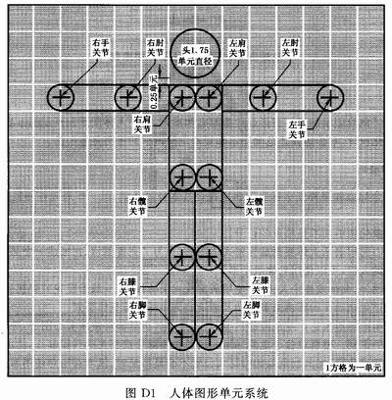
D3．3 人体图形动画
通过图中的关节点，能够描绘出图形动作或运动。每单元大小保持相同，除了肢体交错产生肢体的视觉按透视法缩小的情况。当肢体产生按透视法缩小时，增加o．5单元补偿到肢体上。图D2表示各种位置的人体图形，在图示中要设定的图形位置通常由以下确定：
——危险的性质；
——危险的方向或方位；
——危险导致的运动或位置；
——由危险产生的伤害形式；
——在设备运行中涉及的运动和位置。
D3．4 与人体图形轮廓线相对的粗体描绘
人体形态的这种粗体描绘，在使观察者集中注意力于可能危险位置上的人是图示的主题上，比相同人体形态的线条描绘方式更为有效。因此，如果在图示上有多于一个的人体图形，一个不直接面临危险的人可以为线条描绘。例如，在行驶危险图示上的机器驾驶员或一个乘坐者跌落的危险图示。线条描绘的人体图形可用于：
——仅用来表示不直接遭受危险位置上危险的人，和
——仅当与粗体人体形式组合产生的图示更容易理解和更好地传递信息时使用。
图D3表示使用粗体和线条描绘人体形态的一个图例。
D3．5 静态自由站立的人体图形(前视或后视) 。
当描绘静态自由站立的人时，要对标准图示人体图形进行修改。IEC符号概述“重量大的(肥胖的)病人——用于医学设备”(1EC 417：1973“符号数5391”)被用于作为规避危险图示的人体图形，其图示为传递避离开危险一段安全距离的含意(见D8．6)和传递远离危险位置(见D9．2)信息的规避危险图示。图D4表示静态自由站立的人体图形。
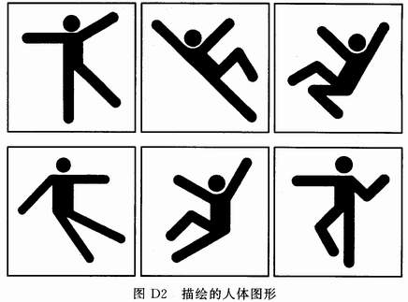
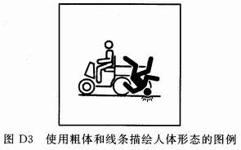
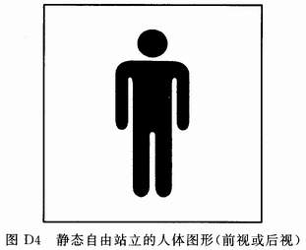
D3．6 侧面头部
当头部涉及到危险时，就使用朝向左侧或右侧的侧面头部。侧面头部也能够用于整幅头部图或呈现在躯干的上部，来产生一幅整体侧面头部图像或侧面头部加上躯干的图像。图D5给出了使用侧面头部的危险图例。
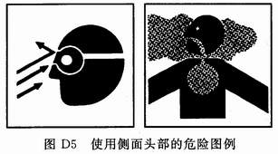
D4 上部躯干
涉及到臂、手或头部的危险可最好用上部躯干来生动地表示，而不是用整个躯干。大多数情况下，上部躯干将呈现为侧向，并将使用侧面头部而不用正面或圆形头部。当以侧面位置来描绘时，上部躯干也能有效地表达危险的运动方向。如果手遭受到危险，或如手的描述将有助于视觉表现，则它们将补充到图中，如D5．2所示。图D6给出了使用上部躯干的危险图例。
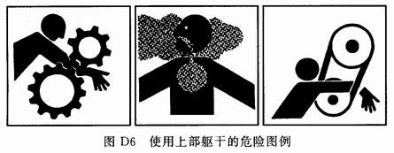
D5 手
D5．1 描述人手和手指
人的手和很多可能的手指动作的组合，使得最困难的图形要素之一的手得到处理。图D7所示手的设计给出了容易识别的引人注意的简明形状和形态。在手掌的全视图中，手指和拇指不移向其他位置，在其他的手全视图中，手指可以分开。
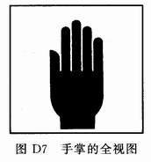
D5．2 把手加到人体图形中
当危险涉及到手或臂时，把手加到人体图形中，将增加肢体要素的识别能力。手的两种基本位置示于图D8：
——位置A表示拇指沿着手臂轴向伸出；
——位置B表示手绕着手关节点旋转不同的角度。
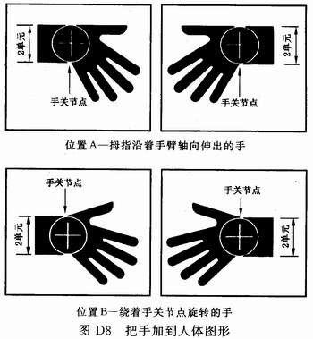
位置A与位置B的选择，应根据哪个位置最能引起所涉及危险的识别。为了设计的统一性，甚至仅一个手臂涉及到危险时，双臂上都应画上手(当双臂被表示时)。见图D9的手被加到人体图形的危险图例。
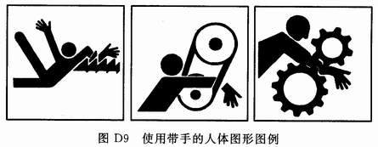
D5．3 手的侧面图
手的侧面图最好用来表达纵深的感觉，其能增加对图示的真实性、生动性和理解能力。尽管并不实际按透视法描绘手，但手指的位置能够产生一个三维的效果。
手的侧面图是人体图形最难设计的要素。图D10所示手的侧面图体现了用于图示上的保持视觉一致性的设计类犁。当通过选取已存在的图形，并按需要修改或改变手的组成部分，进行创作手的侧面图时，就能够节省宝贵的时间。能通过选择最接近所期望位置的手并加以修改，描绘出要求各手指运动的位置。要注意手指的画法：手指不要绘成尖细的，虽然它们也许看着似尖细的。手指末端用一个0.25的圆来绘制。侧面图仅使用三个手指加拇指。
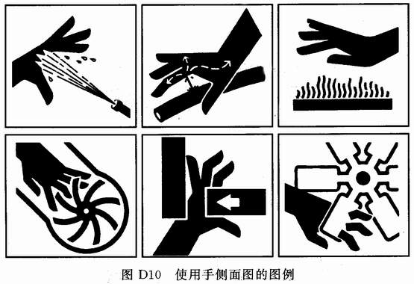
D6 脚
D6．1 脚的描绘
当一个图示正好描述小腿或脚部时，应使用图D11所示式样的鞋或脚，它应用时可朝向左或朝向右。
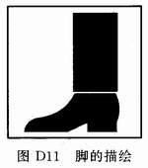
D6．2 把脚加到人体图形中
通过采用整个人体图形，最有效地生动表现出一些涉及到脚或小腿的危险；把脚部加到人体图形来增加肢体要素的识别能力。对于这样的图示，应把图D12所示的脚加到脚关节点。为了设计的统一性，它们不应被改变或变形。图D13给出了脚部加到人体图形中的危险图例。
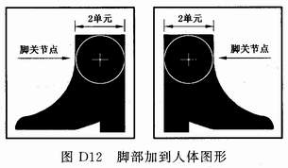
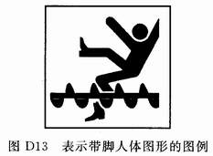
D7 机器、部件和零件的描绘
D7．1 整机或机器的具体部分一般用轮廓线描绘。理由是避免大的填充(黑色)面积，因大的填充面积可降低人体图形相对于机器或机器上产生危险的零件间的识别。当人体图形紧贴着机器示图进行描绘时，这样的表现方法就特别理想。单个零件的描绘可以是轮廓线或涂黑的，选取的根据是哪一个具有更好的视觉识别和图形清晰。一般填充区域产生质量和体积较大的感觉；然而，机器的轮廓线常有助于含有足够多的零件图形，以与实际零件一致，这样就可以更容易识别它们所表示的危险特征。较小的填充区域或使用较宽粗线条的轮廓线，能够有助于突出机器上产生危险的零件或部件。
D7．2 图D14给出了危险图解中使用整机或机器主要零部件图形的图例。图D15给出了危险图解中使用产生危险的单个机器零部件图形的图例，其不涉及到该部件在机器上的位置。
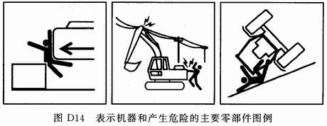
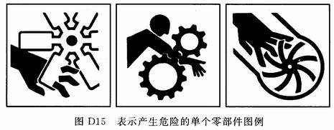
D8 箭头
D8．1 箭头的应用
为传递基本的安全标志信息，图示应使用视觉要素表达各种事物、条件和意图。在这些事物、条件和意图中，许多是飞散物或落物以及它们的运动方向、机器零部件的运动方向、整机的运动方向、压力或力的作用，以及规避危险一段安全距离的意图。使用五种类型的箭头来表示这些图形信息要素的表达。
D8．2 表述落物或飞散物及其运动方向的箭头
该箭头一般采用白底上的黑箭头。它可以是直的、折角的或弯曲的。当涉及到单个或几个物体时，箭头尾部应是连续的；当受到物体或粒子的连续弹击时，箭头尾部应是间断的。箭头的尺寸见图D16。该箭头的大小一般与所给图示描绘的落物或飞散物的大小相称。图D17给出了使用该箭头表示落物或飞散物及其运动方向的危险图例。
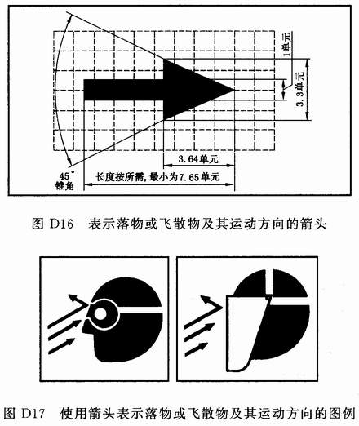
D8．3 表示机器零部件运动方向的箭头
该箭头一般采用白底黑箭头。它可以是直的、折角的或弯曲的。箭头尺寸见图D18。虽然为适应不同的图示，箭头大小可能不同，但通常100％采用图D18所示的实际尺寸。该箭头60°头部锥角符合ISO4196运动箭头的方位。图D19给出了使用该箭头表示机械部件运动方向的危险图例。由于图D18和图D20两者箭头之间，唯一主要不同是相应的线宽，当两种箭头出现时，就几乎一样。因此，尽可能使用图D18的箭头表示机器部件的运动方向，而使用图D20的箭头表示整机的运动方向。
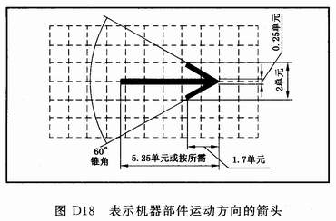
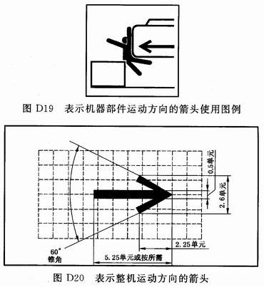
D8．4 表示整机运动方向的箭头
该箭头一般采用白底黑箭头。它可以是直的、折角的或弯曲的。箭头尺寸见图D20。虽然为适应不同的图示，箭头大小可能不同，但通常100％采用图D20所示的实际尺寸。该箭头60°头部锥角符合ISO4196运动箭头的方位。图D21给出了使用该箭头表示整机运动方向的危险图例。由于图D18和图D20两者箭头之间，唯一主要不同是相应的线宽，当两种箭头出现时，就几乎一样。因此，尽可能使用图D18的箭头表示机器部件的运动方向，而使用图D20的箭头表示整机的运动方向。
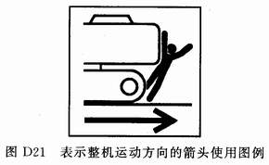
D8．5 表示压力或力作用的箭头
该箭头一般采用黑廓影上的白箭头来表示力或压力的作用源。当描绘力或压力的特殊作用源时，也可以表现为白底黑箭头。箭头尺寸见图D22。虽然为适应不同的图示，箭头大小可能不同，但通常100％采用图D22所示的实际尺寸。该箭头84°头部锥角符合ISO 4196力的箭头。图D23给出了使用压力或力的箭头的危险图例。
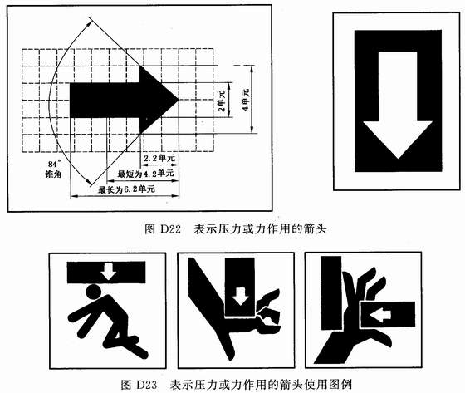
D8．6 表示规避危险一段安全距离意图的箭头
用于规避危险图示的箭头一般以白底黑箭头(有文字的安全标志)或以黄底黑箭头(无文字的安全标志)。箭头尺寸见图D24。虽然为适应不同的图示，箭头大小可能不同，但通常采用图D24所示实际尺寸的60％比例。该箭头符合ISO 4196对人的公用信息符号运动箭头的方位(两箭头尾对尾组合在一起除外)。图D25给出了使用该箭头表示规避危险一段安全距离意图的图例。
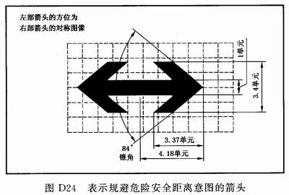
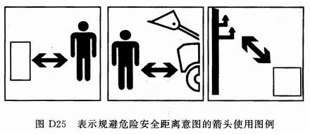
D9 禁止动作或危险位置的传递意图
D9．1 规避危险图示经常传递禁止动作或人位于指定位置上可产生危险的意图。通常，使用红色斜十字叉(X)来传递危险位置的意图。使用红色X或红色带斜杠的圆来传递禁止动作的意图；一般推荐红色X。这些图解要素见图D26所示。X和的大小依据在不同图示中如何使用而定。重要的是它们足以大得易于识别，但应注意避免遮住图示的任何重要部位。
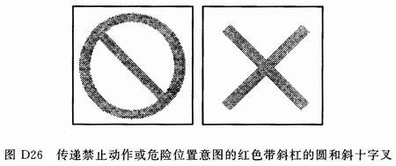
D9．2 使用红色斜十字叉来传递禁止动作或危险位置的意图：红色X可重叠于从事禁止动作或位于危险位置的人体图形上；红色X传递所描述的动作是禁止的或表示存在危险，应予以规避的否定信息。斜十字叉的线条相互垂直交叉，并与图示画框成45°角。图D27给出了使用红色X传递禁止动作或危险位置意图的危险图例。
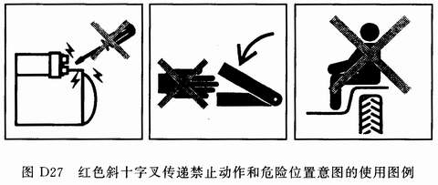
D9．3 使用红色带斜杠的圆来传递禁止动作的意图：红色Q可重叠于所描述禁止动作的图示要素上；红色 传递所描述的动作是禁止的否定信息。斜杠的取向总是从圆的左上点到右下点；并规定与水平方向成45°角，然而角度可或多或少地少量调整，以避免遮蔽住重要的图示信息。仅当其图示信息是明确时，才使用。图：D28给出了使用红色传递禁止动作意图的危险图例。
